DESEMPENHO EM MATEMÁTICA NO 5º ANO: ANÁLISE DIAGNÓSTICA E ESTRATÉGIAS PEDAGÓGICAS A PARTIR DO SAVEAL 2024.
Martone dos Santos Moura
Secretaria Municipal de Educação de Maceió
tonemour@hotmail.com
Pauline Nathaly Bezerra da Silva
Secretaria Municipal de Educação de Maceió
pauline.nathaly@otmail.com
Raphael de Oliveira Freitas
Secretaria de Estado da Educação de Alagoas
raphaelpromat@gmail.com
Anielly Ildefonso Santos Lopes
Secretaria Municipal de Educação de Maceió
anielly.ildefonso@hotmail.com

Resumo: Este artigo examina o desempenho dos estudantes do 5º ano da Escola Municipal Professor Aurélio Buarque de Holanda Ferreira, localizada em Maceió/AL na avaliação de Matemática do Sistema de Avaliação Educacional de Alagoas (SAVEAL) realizada em 2024. A pesquisa adota uma abordagem mista, integrando a análise quantitativa dos resultados da prova e uma análise qualitativa, baseada na revisão de literatura sobre os desafios enfrentados no ensino dos descritores que os alunos apresentam menor desempenho. Fundamentado em autores como Carlos Luckesi (2005) e Charles Hadji (1994), que discutem o uso da avaliação como instrumento de pesquisa e reflexão. O objetivo central é identificar as principais dificuldades dos alunos em Matemática e propor, com base nos achados, estratégias pedagógicas eficazes para aprimorar o ensino e a aprendizagem desse componente curricular.
Palavras-chave: Desempenho. Matemática. Saveal. 5° ano. Intervenção pedagógica.
Abstract: This article examines the performance of 5th grade students at the Professor Aurélio Buarque de Holanda Ferreira Municipal School, located in Maceió/AL, in the Mathematics assessment of the Alagoas Educational Assessment System (SAVEAL) carried out in 2024. The research adopts a mixed approach, integrating the quantitative analysis of the test results and a qualitative analysis, based on the literature review on the challenges faced in teaching the descriptors in which students perform poorly. Based on authors such as Carlos Luckesi (2005) and Charles Hadji (1994), who discuss the use of assessment as a research and reflection instrument. The main objective is to identify the main difficulties of students in Mathematics and propose, based on the findings, effective pedagogical strategies to improve the teaching and learning of this curricular component.
Keywords: Performance. Mathematics. Saveal. 5th year. Pedagogical intervention.
1. INTRODUÇÃO
A educação é um direito fundamental garantido pela Constituição Federal de 1988 e pela Lei de Diretrizes e Bases da Educação Nacional (LDB - Lei nº 9.394/96), cabendo ao Estado e à família a responsabilidade de assegurar sua qualidade (BRASIL, 1988, art. 205). Assim, entender as dificuldades em Matemática é essencial para nortear políticas educacionais que promovam maior equidade no aprendizado. Nessa perspectiva, o objetivo principal deste estudo é analisar o desempenho em Matemática de três turmas do 5º ano dos Anos Iniciais do Ensino Fundamental I da Escola Mun. Prof. Aurélio Buarque de Holanda Ferreira, em Maceió/AL, utilizando os resultados do simulado do Sistema de Avaliação Educacional de Alagoas (SAVEAL), realizado em novembro de 2024.
Para tal, a pesquisa adota uma abordagem mista, combinando análises quantitativas, referentes aos resultados dos estudantes, e qualitativas, fundamentadas na revisão de literatura sobre os desafios enfrentados no ensino dos descritores com menor desempenho. Com isso, a pesquisa se propõe a responder à seguinte questão: quais descritores de Matemática apresentaram os menores percentuais de acerto entre os estudantes do 5º ano da Escola Mun. Prof. Aurélio Buarque de Holanda Ferreira, e de que forma a literatura acadêmica pode contribuir para a compreensão e superação dessas dificuldades?
Fundamentando-se em autores como Carlos Luckesi (2005) e Charles Hadji (1994), que discutem o uso da avaliação como instrumento de pesquisa e reflexão; Viggiani Bicudo (2005), que aborda a avaliação como ponto de partida para analisar erros e construir conhecimento e Fialho Machado (2015) e Carvalho Borba (2001) no tocante ao uso das tecnologias digitais para o processo de ensino e aprendizagem.

2.OBJETIVOS
2.1 Objetivo geral
O estudo visa identificar as dificuldades dos alunos em Matemática de três turmas do 5º ano dos Anos Iniciais do Ensino Fundamental da Escola Mun. Prof. Aurélio Buarque de Holanda Ferreira, em Maceió/AL, fornecendo dados valiosos e explorando estratégias metodológicas que contribuam para ensino e o aprendizado nessa área.
2.1 Objetivos específicos
Identificar os descritores de Matemática com os menores percentuais de acerto. Compreender as dificuldades dos estudantes nesses descritores e explorar como a literatura pode contribuir para a superação dessas dificuldades.
3. METODOLOGIA
A pesquisa utilizará abordagem mista, integrando a análise quantitativa dos resultados da prova, detalhando o desempenho em 28 descritores, e complementa com uma abordagem qualitativa baseada em literatura sobre os desafios no ensino de tópicos com menor desempenho. De acordo com Creswell (2010, p.244):
Nessa situação, os dados quantitativos e qualitativos estão conectados durante as fases de pesquisa. Conectados, na pesquisa de métodos mistos, significa que uma combinação da pesquisa quantitativa e qualitativa está conectada entre uma análise de dados da primeira fase da pesquisa e a coleta de dados da segunda fase da pesquisa. Em outro estudo, o pesquisador pode coletar os dados quantitativos e qualitativos concomitantemente e integrar ou, então, fundir os dois bancos de dados, transformando os temas qualitativos em contagens, e comparar essas contagens com dados quantitativos descritivos;

Contudo, a abordagem mista é essencial para fortalecer e validar os achados, pois proporciona uma compreensão mais ampla e profunda dos resultados obtidos, permitindo que o pesquisador identifique padrões e explore contextos que influenciam diretamente o desempenho dos alunos em relação aos descritores.

3.1 Análise e estatística de dados
Os dados utilizados foram extraídos da Plataforma de Avaliação e Monitoramento da Educação de Alagoas e contemplam os percentuais de acertos nos 28 descritores avaliados na prova.
4. SAVEAL 2024: CLASSIFICATÓRIO OU PARÂMETRO DE AÇÃO?
Carlos Luckesi (2005) e Charles Hadji (1994) defendem a ideia de que a avaliação deve ser utilizada como um instrumento de reflexão sobre a prática pedagógica e de tomada de decisão, e não apenas como uma forma de classificar ou medir o conhecimento dos estudantes, o que pode tornar a avaliação um instrumento de julgamento da prática com objetivos puramente classificatórios.
Atualmente, as escolas públicas e privadas utilizam vários tipos e instrumentos de avaliação. No início de cada ano letivo utiliza-se avaliação diagnóstica, aplicando-se questionários ou testes com objetivo de verificar o conhecimento prévio dos estudantes. Durante todo ano letivo utiliza-se a avaliação formativa: trabalhos, exercícios, autoavaliação, observação, discussões em grupos e entre outros. Objetivando identificar a aprendizagem dos objetos de conhecimento. E a avaliação somativa, realizada ao final de cada bimestre e que muitas vezes utiliza como instrumento provas objetivas ou discursivas.
Contudo, no que se refere à aprendizagem de Matemática, como avaliar? Muitos autores/as dialogam sobre essa temática, para Luckesi (2005, p.33), avaliar é um juízo de valor sobre um dado indicador que representa o que se espera, ou seja, um padrão de qualidade. Nessa perspectiva, o autor aponta que “[...] a avaliação da aprendizagem de matemática exige a análise de indicadores específicos do conhecimento e do raciocínio matemático”. (LUCKESI, 2005.p.33).
Com isso, podemos inferir que o conhecimento matemático em si deve ser avaliado por meio de um instrumento que possa ser capaz de examinar a relação do estudante com os conceitos e procedimentos matemáticos, ou seja, a capacidade do aluno de resolver problemas, aplicar fórmulas, compreender conceitos abstratos e usar a lógica para tirar conclusões matemáticas.
Viggiani Bicudo (2005, p.34) nos traz uma reflexão sobre o perigo de utilizarmos a avaliação como uma forma de autoritarismo em sala de aula. A autora possibilita que o/ professor/a reflita sobre suas práticas avaliativas. Percebendo os erros dos estudantes como representações de sua aprendizagem. Sendo assim, deve-se partir do erro para fazê-lo compreender ao invés de utilizá-lo para “extirpá-lo”.
Dessa forma, o estudo corrobora com o apontamento dos/as autores/ no tocante a utilizamos a avaliação, seja ela formativa, somativa ou diagnóstica, buscando transformá-la em um instrumento de reflexão e tomada de decisão quanto aos influenciadores que culminaram em determinados resultados.
5. ESTRUTURA DO SIMULADO SAVEAL E MATRIZ DE REFERÊNCIA
O simulado é elaborado diante de uma matriz de referência, que no 5° ano é composta por 15 descritores de Língua Portuguesa e 28 de Matemática. Tem um total de 44 questões, sendo 22 de Português (avaliando 15 descritores) e 22 de Matemática (avaliando 28 descritores).
O cálculo o padrão de desempenho, que para o 5° ano pode variar de 0 (zero) até 500 (quinhentos), sendo realizado por meio de duas metodologias: a Teoria Clássica dos Testes (TCT), considerando erros e acertos por meio da alternativa assinalada, e a Teoria de Resposta ao Item (TRI) atribuindo valor diferenciado com base na complexibilidade de acordo com o grau de dificuldade do item, com isso, não se considera apenas a quantidade de questões corretas, mas o nível de dificuldade das questões que a criança errou e acertou.
Retomando a reflexão, infere-se que os resultados da avaliação são os indicadores de qualidade, ou seja, se os estudantes de uma determinada escola conseguiram, por meio do teste de proficiência (simulado), demonstrar que consolidaram as habilidades necessárias para o ano escolar em que foi avaliado, consequentemente a escola alcançará uma proficiência considerada adequada. De acordo com Luckesi (2005, p.33):
“[...] o que significa uma afirmação qualitativa sobre um dado objeto, a partir de critérios pré-estabelecidos, por tanto, diverso do juízo de existência que se funda e demarcações “físicas” do objeto. O objeto avaliado será tanto mais satisfatório quanto mais se aproximar do ideal estabelecido, e menos satisfatório quanto mais distante estiver da definição ideal, como protótipo ou como estágio de um processo”.
Ou seja, quanto mais descritores/habilidades o estudante demonstrar domínio por meio de suas respostas, maior será sua proficiência e mais próximo o aluno estará desse padrão de qualidade esperado. Esse padrão de desempenho é classificado em 4 categorias: abaixo do básico (defasagem de 2 anos escolar), básico (defasagem de 1 ano escolar), proficiente (consolidaram as habilidades mínimas ao final do 5°ano) e avançado (além dessas habilidades mínimas desenvolveram mais algumas). (SAVEAL, 2025.p.2).
Com base na proficiência dos estudantes, calcula-se a proficiência média de cada turma e consequentemente da escola, considera-se a pontuação da seguinte maneira: até 175 (abaixo do básico), de 176 até 225 (básico), de 226 até 275 (proficiente) e 276 até 500 (avançado).
6. ADESÃO, TAXA DE PARTICIPAÇÃO, DESEMPENHO POR TURMA, PROFICIÊNCIA MÉDIA E PERCENTUAL DE ACERTOS POR DESCRITORES.
A taxa de participação, descrita na figura 1, mostra que dos 82 estudantes matriculados, 78 deles responderam ao menos uma questão da avaliação e apenas 4 estudantes não responderam o simulado.
Figura 1: Taxa de participação (SAVEAL 2024)
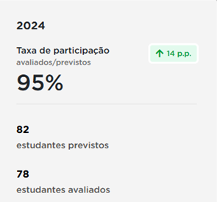

Fonte: Plataforma de Avaliação e Monitoramento da Educação de Alagoas.
Já na figura 2, abaixo, é possível ver a proficiência média por turma.
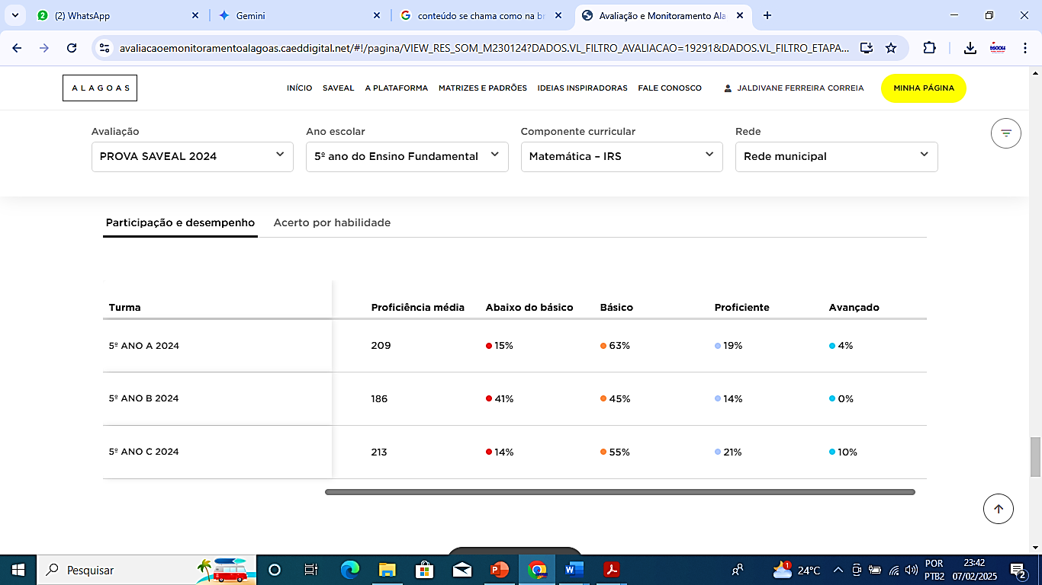
Figura 2: Desempenho por turma.

Fonte: Plataforma de Avaliação e Monitoramento da Educação de Alagoas.
Nota-se que em comparação com a turma B, as turmas A e C apresentaram melhor proficiência, um menor percentual de estudantes abaixo do básico e estudantes com maior percentual de proficientes e avançados, no entanto, todas as turmas possuem um considerável percentual de estudantes no nível básico.
Na figura 3, logo abaixo, percebe-se aproximadamente 14 estudantes apresentaram ter consolidado as habilidades descritas para o ano escolar que foi avaliado, 17 estudantes estão com no mínimo 2 anos de defasagem escolar e 43 estudantes com defasagem de 1 ano escolar.

Figura 3: Desempenho geral (Proficiência Média)
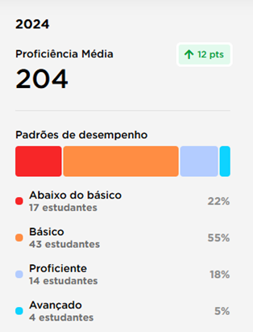

Fonte: Plataforma de Avaliação e Monitoramento da Educação de Alagoas.
A figura 4, logo abaixo, indica os percentuais de acertos por (H) habilidade e (D) descritor e foram agrupados em (até 40%), (de 41% até 60%), (61% até 80%) e acima de (80%). Sendo possível analisar quais descritores comprometeram a proficiência dos estudantes e consequentemente da escola.
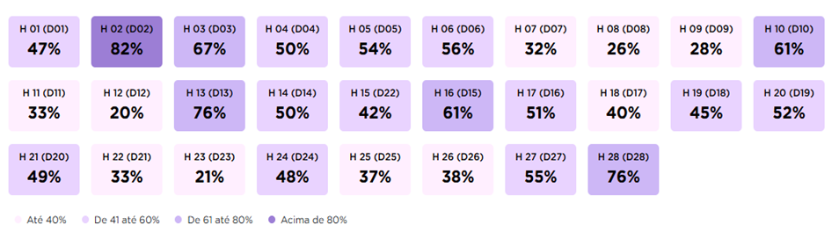
Figura 4: Percentual de acerto por habilidade/descritor.

Fonte: Plataforma de Avaliação e Monitoramento da Educação de Alagoas.
Os dados na tabela 1, abaixo, referem-se aos 10 descritores com menor percentual de acertos. Com isso, é possível identificar os descritores que as crianças tiveram mais dificuldade.
Tabela 1: Descritores e habilidade com menor percentual de acerto
DESCRITOR  /HABILIDADE | PERCENTUAL DE ACERTOS | QUANTITATIVO APROXIMADO DE ESTUDANTES QUE ERRARAM
D12(H12) | 20% | 63
D23(H23) | 21% | 62
D08(H08) | 26% | 58
D09(H09) | 28% | 57
D07(H07) | 32% | 53
D11(H11) | 33% | 52
D21(H22) | 33% | 52
D25(H25) | 37% | 50
D26(H26) | 38% | 49
D17(H18). | 40% | 47

Fonte: Elaboração própria (2025)
Observa-se que (D12) cálculo ou estimativa de áreas de figuras planas em malhas quadriculadas, (D23) escrita decimal de cédulas e moedas resolução de problemas envolvendo, foram os descritores com menor percentual de acertos, acompanhado do (D08) medidas de tempo e (D09) relação entre início e término ou duração de um evento. Todos esses com menos de 30% de acertos.
E os descritores com 30% até 40% de acertos foram (D07) unidade de medidas padronizadas, (D11) cálculo do perímetro de figuras planas em malha quadriculada, (D25) números racionais expressos na forma decimal, (D26) noções de porcentagem, (D21) representações de um mesmo número racional e (D17) cálculo de adição e subtração de números naturais.
Com base nesses dados, pressupõe-se que ao planejar as aulas que envolvam esses descritores o professor/a deverá ter um “olhar” diferenciado quanto à prática pedagógica e metodologia utilizada.
7. EXPLORANDO RECURSOS E PRÁTICAS PEDAGÓGICAS
A síntese da proposta metodológica para os descritores (D11) e (D12) é bem simples e de fácil execução. Utiliza computador(es) com acesso à internet, aplicativo (Paint) e o navegador da internet para acessar o ambiente virtual conhecido como (Construtor de área). O uso desses recursos é para fins estritamente pedagógicos, estando em consonância com a Lei n° 15.100.
O primeiro recurso, o Paint, é um aplicativo de edição de imagens que vem integrado ao sistema do Windows. Os estudantes devem utilizar o navegador da internet para pesquisar, copiar e colar a imagem abaixo no Paint.
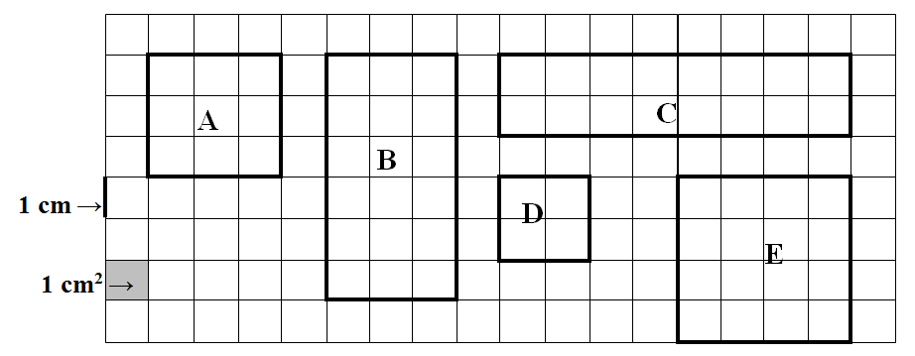
Figura 5: Malha quadriculada.

Fonte: Portal Educação AULA 3 – Matemática – 5º Ano. https://portal.educacao.go.gov.br/wp-content/uploads/2020/04/15.png
Certo, vamos aprimorar essa descrição da atividade no Paint para torná-la ainda mais clara e concisa:
Após copiar e colar a imagem, os estudantes irão trabalhar com medidas padrão de referência: cada lado do quadrado mede 1 cm e cada quadrado tem 1 cm² de área. A atividade se desenvolve em duas etapas principais, sendo elas o cálculo do perímetro: os alunos devem contornar as figuras utilizando a ferramenta de linha do Paint. Em seguida, eles contarão o número de lados da figura, lembrando que cada lado corresponde a 1 cm, para determinar o perímetro total. Depois devem fazer o cálculo da área: os estudantes marcarão todos os quadrados que compõem a figura com o pincel do Paint e ao contar o total de quadrados marcados, eles determinarão a área da figura em centímetros quadrados (cm²).
O/a professora também poderá propor uma variação, introduzindo novas medidas: por exemplo, um quadrado com 2 cm de lado e, consequentemente, 4 cm² de área (e não 2 cm² como mencionado anteriormente, pois a área de um quadrado é lado x lado). Nesse novo cenário, para calcular a área total de uma figura, os alunos deverão aplicar a seguinte fórmula: Área total = Número de quadrados na figura × Área de um quadrado.
O segundo recurso é o Objeto Virtual de Aprendizagem (OVA) - Construtor de Área. Esse ambiente virtual oferece duas seções principais para o estudante: o Explore: Nesta seção, a criança pode criar figuras livremente e observar instantaneamente os valores do perímetro e da área. Este é o momento para experimentar e aplicar seus conhecimentos antes de avançar para o jogo.
E o Jogo: esta seção apresenta um desafio progressivo com 6 níveis de dificuldade. Para avançar para o próximo nível, a criança precisa acertar 6 respostas consecutivas, podendo alcançar até 12 pontos, sendo 2 por resposta e assim 6 estrelas. Se errar só ganhará 1 ponto e diminuirá a quantidade de estrelas. Nos níveis: 1 a 4: o estudante deverá construir uma figura usando formas quadriculadas que contenha exatamente a área determinada pelo jogo e no 5 e 6: deverá calcular a área de uma figura sem os quadradinhos internos visíveis, utilizando a multiplicação do número de colunas pelo número de linhas ou contar os quadrados ao redor da figura.
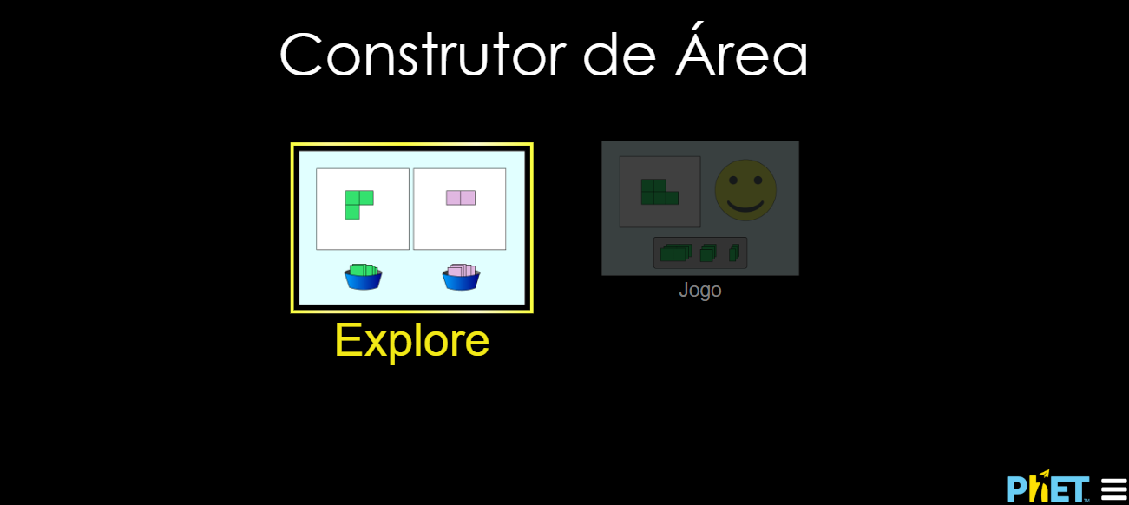
Figura 6: Página inicial (Explore e Jogo)

Fonte: PHET. https://phet.colorado.edu/sims/html/area-builder/latest/area-builder_pt_BR.html
Inicialmente os estudantes podem apresentar dificuldade de manipulação de alguns dos seus recursos, contudo, esse acesso à informática “[...] deve ser visto como um direito e, portanto, nas escolas públicas e particulares o estudante deve poder usufruir de uma educação que no momento atual inclua, no mínimo, uma alfabetização tecnológica”. (BORBA, M. C.; PENTEADO, M. G, 2001.p.17).
Esse processo de mediação exige domínio do conteúdo/saber que será ministrado é também o conhecimento quanto ao uso dessa tecnologia, para que o mediador possa orientar os estudantes de maneira efetiva. (MACHADO, 2015, p. 15).
CONSIDERAÇÕES FINAIS
Este estudo avaliou o desempenho em Matemática de alunos do 5º ano na Escola Municipal Professor Aurélio Buarque de Holanda Ferreira, utilizando os resultados do SAVEAL 2024. A análise revelou dificuldades significativas em descritores como cálculo de área e perímetro, sistema monetário, medidas de tempo e operações com números racionais, evidenciando a necessidade de metodologias de ensino mais eficazes e envolventes.
A pesquisa explorou o uso de recursos tecnológicos, como o Paint e o "Construtor de Área", demonstrando seu potencial para tornar o aprendizado mais interativo. No entanto, ressaltou-se a importância da mediação docente para garantir o aproveitamento máximo dessas ferramentas por todos os estudantes.
Em suma, este estudo oferece insights valiosos para aprimorar o ensino de Matemática no 5º ano e enfatizou a relevância da avaliação como instrumento de diagnóstico e planejamento pedagógico, em vez de mera classificação, propondo que o/a professor/a, a partir de resultados avaliativos, identifique lacunas no aprendizado e implemente intervenções mais direcionadas.
REFERÊNCIAS
BICUDO, M. A. V. (Org.). Educação matemática. São Paulo: Centauro, 2005.

BORBA, M. C.; PENTEADO, M. G. Informática e Educação Matemática. Belo Horizonte, MG: Autêntica, 2001. Disponível em: https://pt.slideshare.net/slideshow/informatica-e-educao-matematica/5200356#3.

BRASIL. Constituição da República Federativa do Brasil. Brasília, DF: Senado Federal,1988 Disponível em: http://www.planalto.gov.br/ccivil_03/Constituicao/Constituiçao.htm . Acesso em: 07 de fevereiro. 2025

BRASIL. Lei n° 15.100 de 13 de janeiro de 2025. Dispõe sobre a utilização, por estudantes, de aparelhos eletrônicos portáteis pessoais nos estabelecimentos públicos e privados de ensino da educação básica. Brasília, 13 de janeiro de 2025.

BRASIL. Ministério da Educação. Lei de Diretrizes e Bases da Educação Nacional. Lei n. 9.394/96.

CRESWELL, J. W. Projeto de pesquisa: métodos qualitativo, quantitativo e misto. 3. ed. Porto Alegre: Artmed, 2010.

HADJI, C. A avaliação, regras do jogo: das intenções aos instrumentos. Porto: Porto Editora, 1994. Disponível em: https://www.academia.edu/37856492/A_AVALIA%C3%87%C3%81O_REGRAS_DO_JOGO_PORTO_EDITORFI. Acesso em: 07 fevereiro 2025.
Acesso em: 02 de março de 2025.

LUCKESI, C. C. Avaliação da aprendizagem escolar. São Paulo: Cortez, 2005. http://www.ia.ufrrj.br/ppgea/conteudo/conteudo-2008-1/Educacao-MII/Avalia%E7%E3o%20da%20aprendizagem%20Escolar_Cap%EDtulo%20II.pdf . Acesso em 07 fevereiro 2025.

MACHADO, Benedito Fialho. Aulas de matemática com auxílio de tecnologias digitais: sugestões e apresentações didáticas. Coleção Educação matemática na Amazônia, Vol. 4. Belém: SBEM-PA, 2015.

SAVEAL. Sistema de Avaliação Educacional de Alagoas. 2025. Página inicial. Disponível em: https://avaliacaoemonitoramentoalagoas.caeddigital.net/#!/sistem. Acesso em: 7 de fevereiro de 2025.

Dispõe sobre a utilização de aparelhos eletrônicos portáteis pessoais, por estudantes em estabelecimentos de ensino públicos e privados.

